**lý do lựa chọn vuejs**

vue.js là một framework JavaScript rất phổ biến và được sử dụng rộng rãi trong các dự án web hiện đại. Một số lý do để lựa chọn Vue.js làm đề tài bài tập lớn có thể bao gồm:

1. Dễ học và sử dụng: Vue.js có cú pháp dễ hiểu và có nhiều tài liệu học tập, cộng đồng hỗ trợ đông đảo, giúp cho việc học và sử dụng nó trở nên dễ dàng hơn.
2. Tính linh hoạt và mở rộng: Vue.js cung cấp một cấu trúc tổ chức code rõ ràng, dễ dàng mở rộng và tùy chỉnh cho các yêu cầu cụ thể của dự án.
3. Hiệu suất tốt: Vue.js có thể tạo ra các ứng dụng web với hiệu suất cao, thời gian phản hồi nhanh và khả năng tải lại trang trực tiếp.
4. Cộng đồng hỗ trợ mạnh mẽ: Vue.js có một cộng đồng lớn và nhiều người dùng, đảm bảo rằng bạn sẽ tìm thấy các giải pháp, công cụ và các tài nguyên hữu ích khi cần thiết.
5. Được sử dụng rộng rãi: Vue.js được sử dụng trong nhiều dự án web hiện đại, vì vậy nó là một kỹ năng quan trọng đối với các lập trình viên web.

Vì những lý do trên, lựa chọn Vue.js làm đề tài bài tập lớn có thể giúp bạn học được một công nghệ quan trọng và có giá trị trong việc phát triển ứng dụng web hiện đại.

**Các bước cài đặt và sử dụng vuejs**

1. Yêu cầu, có nodejs và npm

NPM là công cụ tạo, quản lí các gói thư viện Javascript, tức là sẽ quả lí tự động, loại bỏ các thao tác thủ công như hai cách cài vuejs trên. Chúng ta chỉ cần khai báo những thư viện cần sử dụng vào file package.json, npm sẽ sự động tải chúng về giúp bạn mà không lo thiếu sót.

2. các bước

b1. dùng lệnh **npm init vue** để tiến hành tạo source vue, sau đó lựa chọn các option sẽ cài đặt cùng và đặt tên project

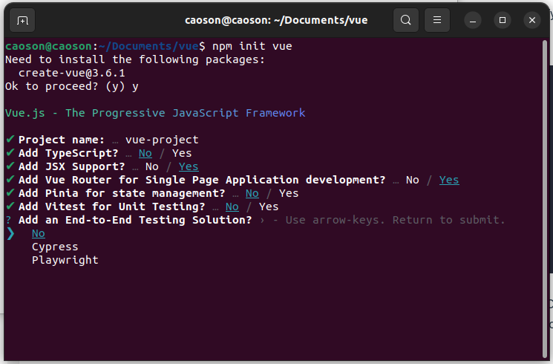b2. cd vào tên project vừa tạo vd : **cd vue-project**

b3. chạt lệnh **npm install để cài đặt các package**

**b4. chạy lệnh npm run dev để chạy project**

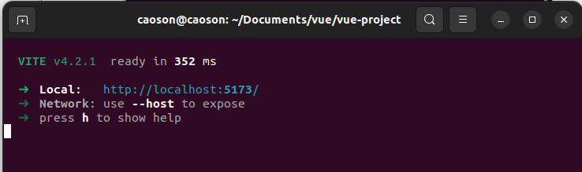**b5. truy cập vào link hiển thị ra sau khi chayh npm run dev ta được trang chủ hiển thị , vậy là thành công**

